Міністерство освіти і науки України

Національний технічний університет України «Київський політехнічний

інститут імені Ігоря Сікорського»

Факультет інформатики та обчислювальної техніки

Кафедра інформатики та програмної інженерії

Звіт

з лабораторної роботи № 3 з дисципліни

«Сучасні технології розробки WEB-застосувань на платформі Microsoft.NET»

«Проектування REST веб-API»

Варіант 7

Виконала студентка ІП-12 Бондарчук Анастасія Олександрівна

Київ 2023

Завдання:

1. З дотриманням вимог REST-у спроектувати веб-API для обраної(згідно варіанту) доменної області, використовуючи методологію C4 для створення діаграми архітектури системи.

2. Створити ER-діаграму для DAL (Data Access Layer), яка відображатиме структуру бази даних веб-API.

3. Оформити спроєктоване рішення у вигляді звіту до лабораторної роботи.

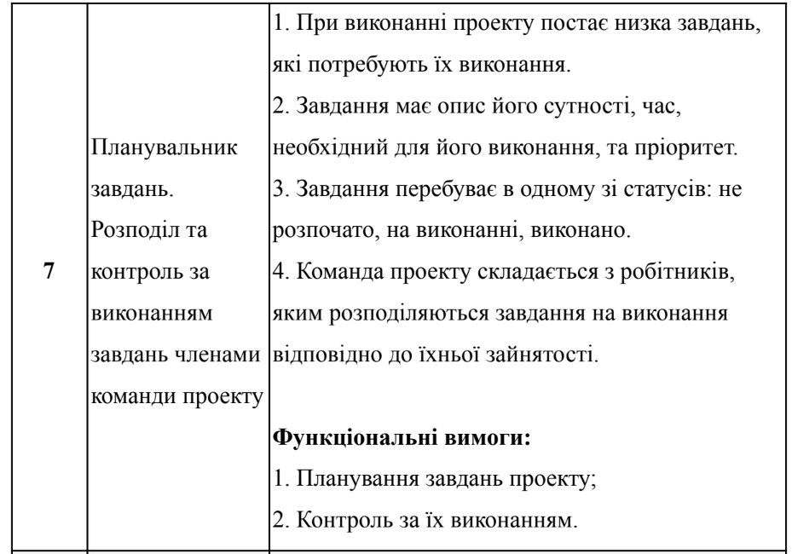

Виконання:

C4-Diagram

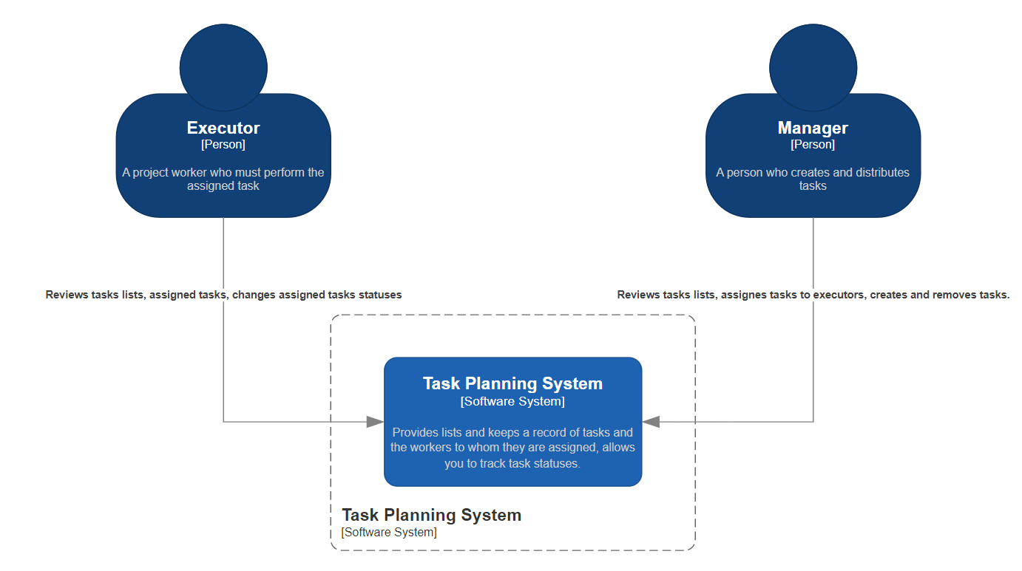1-level:

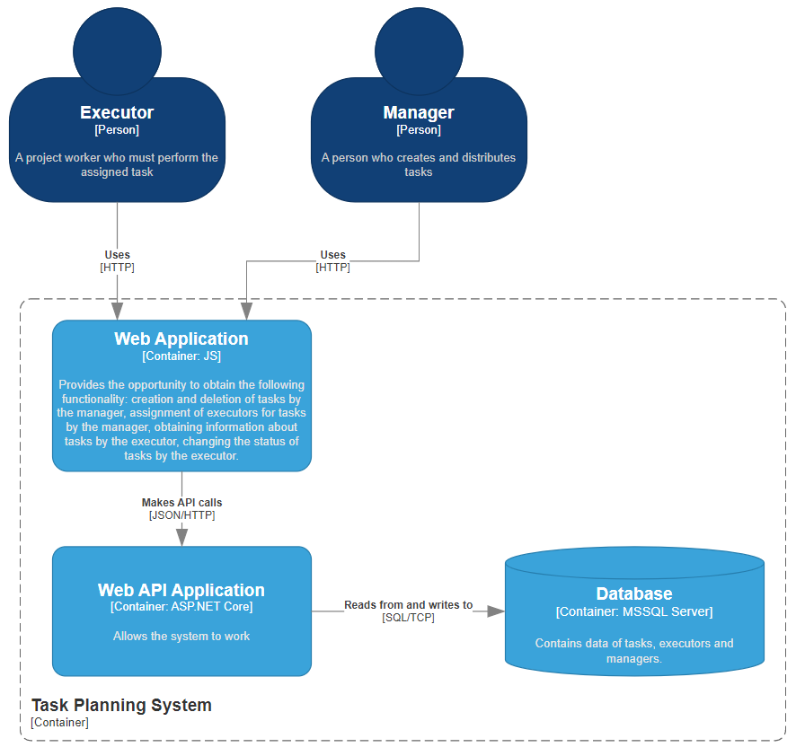2-level:

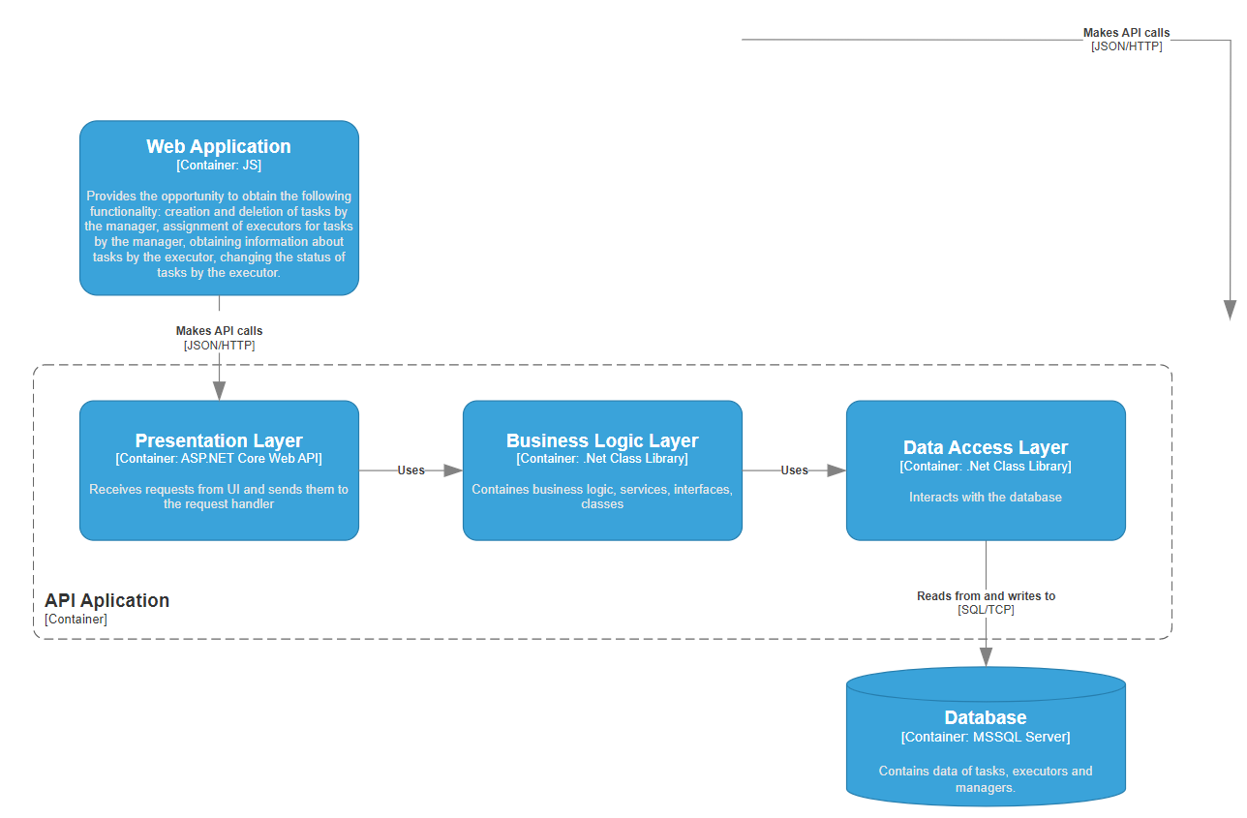3-level:

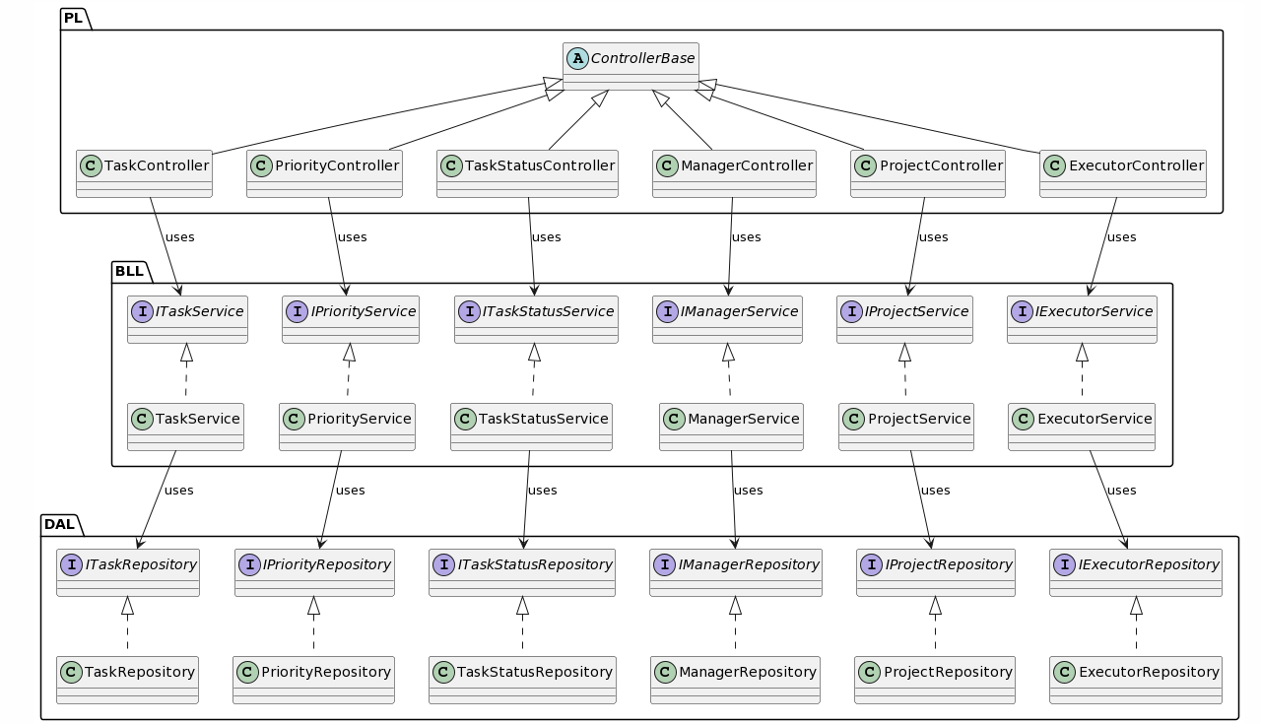4-level:

ER-Diagram

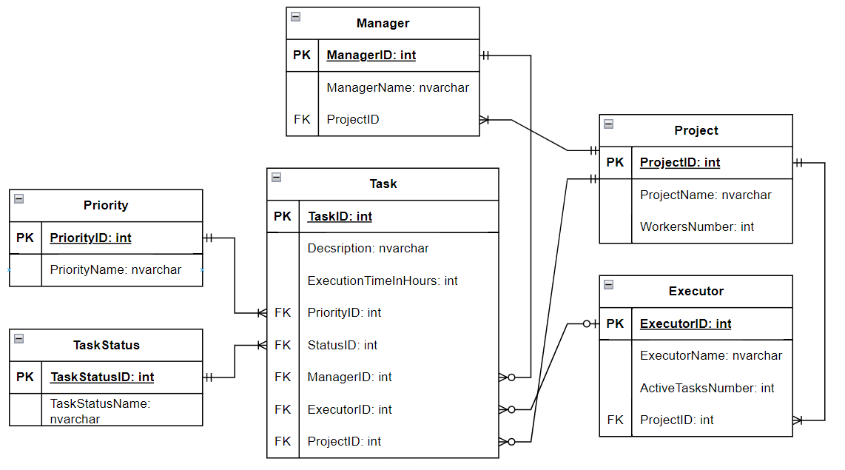

EndPoints

1. TaskController:

* POST /tasks – Створення нової задачі.
* GET /tasks – Отримання списку усіх задач.
* GET /tasks/{id} – Отримання інформації про задачу за ID.
* PUT /tasks/{id} – Оновлення інформації про задачу за ID.
* DELETE /tasks/{id} – Видалення задачі за ID.

1. ManagerController:

* POST /managers – Створення нового менеджера проєкту.
* GET /managers – Отримання списку усіх менеджерів проєкту.
* GET /managers/{id} – Отримання інформації про менеджера проєкту за ID.
* PUT /managers/{id} – Оновлення інформації про менеджера проєкту за ID.
* DELETE /managers/{id} – Видалення менеджера проєкту за ID.

1. ProjectController:

* POST /projects – Створення нового проєкту.
* GET /projects – Отримання списку усіх проєктів.
* GET /projects/{id} – Отримання інформації про проєкт за ID.
* PUT /projects/{id} – Оновлення інформації про проєкт за ID.
* DELETE /projects/{id} – Видалення проєкту за ID.

1. ExecuterController:

* POST /executers– Створення нового виконавця.
* GET /executers – Отримання списку усіх виконавців.
* GET /executers/{id} – Отримання інформації про виконавця за ID.
* PUT /executers/{id} – Оновлення інформації про виконавця за ID.
* DELETE /executers/{id} – Видалення виконавця за ID.

1. PriorityController:

* GET /priorities – Отримання списку усіх пріоритетів задач.
* GET /priorities/{id} – Отримання інформації про пріоритет задач за ID.

1. TaskStatusController:

* GET /statuses – Отримання списку усіх статусів задач.
* GET /statuses/{id} – Отримання інформації про статус задач за ID.